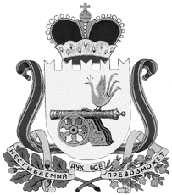

администрация муниципального образования
«Вяземский муниципальный округ»
смоленской области

ПОСТАНОВЛЕНИЕ

от 24.12.2025 № 2691

О признании утратившим силу постановления Администрации муниципального образования «Вяземский муниципальный округ» Смоленской области от 24.02.2025 № 289

В соответствии с Федеральным законом от 06.10.2003 № 131-ФЗ «Об общих принципах организации местного самоуправления в Российской Федерации», Федеральным законом от 20.03.2025 № 33-ФЗ «Об общих принципах организации местного самоуправления в единой системе публичной власти», распоряжением Администрации муниципального образования «Вяземский муниципальный округ» Смоленской области от 08.12.2025 № 530-р «О внесении изменений в перечень муниципальных программ муниципального образования «Вяземский муниципальный округ» Смоленской области»,

Администрация муниципального образования «Вяземский муниципальный округ» Смоленской области постановляет:

1. Признать утратившими силу постановление Администрации муниципального образования «Вяземский муниципальный округ» Смоленской области от 24.02.2025 № 289 «Об утверждении муниципальной программы «Кадровая политика муниципального образования «Вяземский муниципальный округ» Смоленской области»».
2. Опубликовать настоящее постановление в газете «Вяземский вестник» и разместить на сайте Администрации муниципального образования «Вяземский муниципальный округ» Смоленской области.
3. Настоящее постановление вступает в силу с 01.01.2026 года.

Глава муниципального образования
«Вяземский муниципальный округ»
Смоленской области О.М. Смоляков

